INDICAÇÃO Nº / 2026

Indico ampliação do horário de atendimento da farmácia da USF Santa Clara

EXCELENTÍSSIMO SENHOR PRESIDENTE DA CÂMARA MUNICIPAL DE SUMARÉ,

Nos termos do art. 214 do Regimento Interno da Câmara Municipal de Sumaré, solicito a Vossa Excelência o envio desta Indicação ao Excelentíssimo Senhor Prefeito Municipal de Sumaré, para ampliação do horário de atendimento da farmácia da USF Santa Clara, para funcionamento das 7h00 às 17h00 horas.
A presente solicitação se justifica pelo fato de a unidade estar localizada próxima à UPA Matão, recebendo grande demanda de pacientes que, após atendimento médico na UPA, necessitam retirar imediatamente suas medicações. Atualmente, muitos pacientes precisam aguardar a abertura da farmácia, causando desconforto, demora no início do tratamento e acúmulo de pessoas na unidade.
Ressalta-se ainda que as farmácias das demais unidades de saúde do município já iniciam atendimento às 7h00, motivo pelo qual a adequação do horário da USF Santa Clara contribuirá para a padronização do serviço e melhoria no atendimento à população.
São essas as razões da presente INDICAÇÃO.
Aproveito a oportunidade para reiterar meus votos de elevada estima e consideração.

Sala das Sessões, 18 de Maio de 2.026
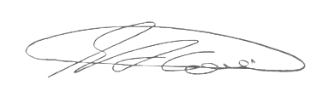

SEBASTIÃO ALVES CORREA
TIÃO CORREA – Vereador/PSDB

